绝密★启用前
省 市 学校 姓名 赛场 参赛证号
∕∕∕∕∕∕〇∕∕∕∕∕∕〇∕∕∕∕∕∕∕〇∕∕∕∕∕∕ 密 〇 封 〇 装 〇 订 〇 线 ∕∕∕∕∕∕〇∕∕∕∕∕∕〇∕∕∕∕∕∕〇∕∕∕∕∕∕〇∕∕∕∕∕∕
密 封 线 内 不 要 答 题

第三届海峡两岸数学邀请赛地方初赛

（2014年4月）

温馨提示：
1、本卷共三部分，第一部分：填空题，共计60分；第二部分：计算题，共计24分；第三部分：解答题，共计66分。
2、答题前请将自己的姓名、学校、赛场、参赛证号码写在规定的位置。
3、比赛时不能使用计算工具。
4、比赛完毕时试卷和草稿纸将被收回。

三年级试题（Ａ卷）
（本试卷满分150分 ，考试时间90分钟 ）
一、填空。（每题6分，共计60分）
1、电影《爸爸去哪儿》上午11:30开始，到下午1:05结束，一共放映_________分钟。
2、2014年索契冬季奥运会于2月7日星期五开幕，2月23日闭幕，闭幕这天星期________。
3、要配成一套衣服（上衣和裤子各1件），有__________种不同的搭配方法。

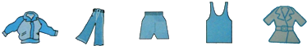

4、天天用两根同样长的铁丝分别围成一个长方形和一个正方形．围成的正方形边长为6厘米，那 么围成的长方形的周长是________厘米．
5、一捆铁丝用去了全长的一半多5米。这时还剩25米，这捆铁丝原来长__________米。
6、甲、乙、丙、丁四个数的平均数为20，若把其中一个数改为30，则这四个数的平均数为25，这个数原来是__________。
7、4本练习本和5支圆珠笔共14元，4本练习本和3支圆珠笔共10元，一本练习本_______元。
8、小明和爷爷同时上楼，小明上楼的速度是爷爷的2倍．爷爷到达三楼时，小明到了_______楼。
9、小美、小泉、小奥、小欧四人一行在山顶进行为期7天的考察，每人每天需要一瓶水，他们到达山顶时只剩下10瓶水，上山下山都需要2天，现派一送水员上山送水，他至少要带______瓶水才能填补缺水。
10、一个正方体的小木块，1与6、2与5、3与4分别是相对面，如照下图那样放置，并按图中箭头指示的方向翻动，则木块翻动到第5格时，木块正上方那一面的数字是_______。
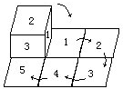

二、计算题。（每题12分，共计24分）
11、1000－99－1－98－2－97－3－96－4

12、1096÷8＋13×7

三、解答题。（第13题10分，第14题10分，第15题10分，第16题10分，第17题12分，第18题14分，共计66分）
13、一辆汽车从甲地经过乙地到丙地，再从丙地经过乙地返回甲地，一共行了9200千米，已知甲地到乙地公路长600千米。乙地到丙地公路长多少千米？
乙

丙

甲

14、王叔叔从海南途经深圳乘飞机回苏州，飞机14时30分从海南起飞，15时50分降落在深圳机场．30分钟后从深圳起飞，18时20分在苏州降落，这架飞机在空中飞行了多长时间？

15、小军沿着跑道从起点开始按相等的距离插红旗。一共插了12面旗。他在起跑后5秒钟到达第6面红旗。如果照这样的速度，一共花几秒钟才能到达第12面红旗？

16、超市文具区商品标价如下图，本月为促销月，商品一律半价出售．

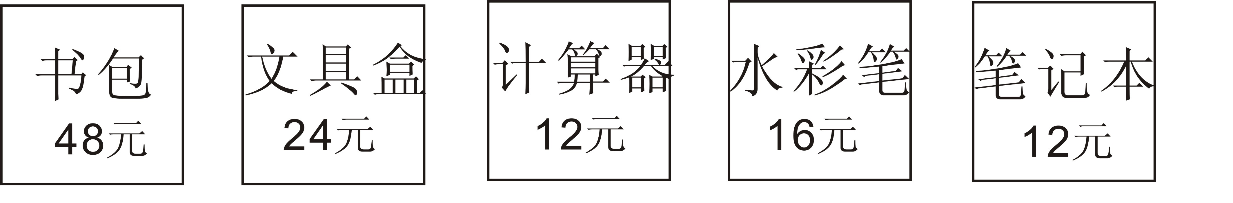

①李老师带500元，买36盒水彩笔和26个计算器，钱够吗？
②如果用36盒水彩笔和26个计算器的钱来买笔记本，最多能买多少本笔记本？

17、有一块长方形的纸片,长12厘米,宽8厘米,如果剪去一个长6厘米,宽4厘米的长方形纸片,剩余部分的周长是多少?

∕∕∕∕∕∕〇∕∕∕∕∕∕〇∕∕∕∕∕∕∕〇∕∕∕∕∕∕ 密 〇 封 〇 装 〇 订 〇 线 ∕∕∕∕∕∕〇∕∕∕∕∕∕〇∕∕∕∕∕∕〇∕∕∕∕∕∕〇∕∕∕∕∕∕
密 封 线 内 不 要 答 题
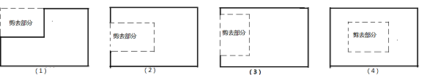

18、甲、乙两个油罐，如果每分钟放油5千克，甲罐52分钟把油放尽，乙罐36分钟把油放完。如果从甲罐向乙罐注油，需要多少分钟两罐油相等？

